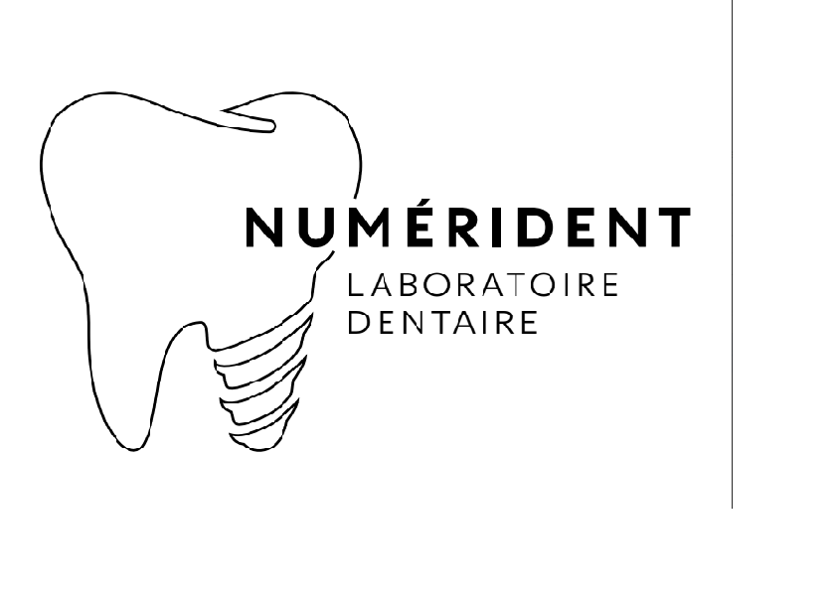 | BON DE PRESCRIPTION — PROTHÈSE AMOVIBLE / REMOVABLE PROSTHETICS  1976 rue Notre-Dame-De-Fatima, Laval (Québec) H7G 4X8 | ☎ 450.686.9373 | info@numerident.com

INFOS GÉNÉRALES / GENERAL INFO | TYPE DE TRAVAUX / WORK TYPE | MATÉRIAUX & SOLUTIONS D'ARCHES / MATERIALS & FULL ARCH
Date : _______________________  Dentiste : ___________________  Patient : ____________________  Date d’essayage : ______________  Date finition : ______________  Rdv / Appt : _________________ | Type :  ☐ Prothèse complète / Complete denture  ☐ Prothèse partielle / Partial denture  ☐ Regarnissage / Reline  ☐ Rebasage / Rebasing  Porte-empreinte individuel / Custom tray :  ☐ Pour implant / For implant  ☐ Perforé / Perforated  Plaque base et boudin de cire / Base plate & bite block  ☐ Pour implant / For implant  Autre / Other :  ☐ Réparation / Repair  ☐ Duplicata maxillaire / Maxillary duplicate  ☐ Duplicata mandibulaire / Mandibular duplicate | Matériaux / Materials :  ☐ Acrylique / Acrylic ☐ Titane  ☐ CoCr (Wironium Bego)  Solutions d'arches complètes / Full arch solutions :  Acrylique sur barre / Bar-supported acrylic :  ☐ Titanium ☐ CoCr  Contact technicien / Technician contact :  ☐ Demander à être contacté : __________________
Couleur finale / Final shade — Dentine / Dentin : ____________________ 📷 Photos → info@numerident.com ☐ Prise de couleur au lab / Shade at lab 📱 Tél patient / Patient phone : _________________________
Notes : |  | Signature du dentiste / Dentist signature :  ________________________________  No. de permis / License # :  ________________________________

